財團法人向上社會福利基金會
研習課程簡章
- 緣 起：本會以推動社會福利工作為宗旨，為提昇身心障礙者養護相關
知識、專業技能及服務品質，定期辦理多項專業訓練課程，為
達資源共享及機構間相互交流之目的，特邀相關單位共同前來
參與活動。
- 目 的：1.提昇身心障礙者養護相關知識、專業技能及服務品質，以塑造
專業形象。
2.提供身心障礙者家庭對孩子的認知及照顧能力，且提昇照顧之
品質。
3.透過課程訓練及學員彼此間的互動，使社會人士對身心障礙者
有更多的認識及支持共同解決工作中所面臨到的問題。
- 主辦單位：財團法人向上社會福利基金會
- 活動日期：民國一○四年五月
- 活動地點：台中育嬰院1樓會議室(台中市西區樂群街134號)
台中光音育幼院活動中心(台中市北區西屯路一段502號)
- 參加對象：邀請各社福機構、身心障礙者家屬及對課程有興趣之民眾
- 課程內容：
日 期 | 時 間 | 課 程 名 稱 | 講 師 | 上課地點
05/12(二) | 09:00~12:00am | 身心障礙機構實用感覺統合 | 王怡人 治療師  【桃園縣仁友愛心家園  職能治療師】 | 光音育幼院
05/12(二) | 13:00~16:00am | 身心障礙者體適能訓練技巧 | 馬海霞 主任  【南港養護中心】 | 光音育幼院

捌、費 用：每場課程每人酌收新台幣250元 (包含場地費、教材費、茶點費等相關費用)，並請於課程前二天以銀行匯款方式繳款（銀行名稱：三信商業銀行-林森分行），匯款時請務必註明參加之課程日期及課程主題～繳款人單位、姓名、職稱、聯絡電話等。匯款帳號：08-2-0021397（請自行負擔手續費：30元）或採現場繳費亦可。
戶名：財團法人台灣省私立向上社會福利基金會附屬台中育嬰院
【請於備註欄註明參與教育訓練課程】
玖、報名方式：請填妥報名表後，於開課前匯款繳費，並將繳費匯款收據黏貼於
報名表一併傳真到本院，並以電話確認後始完成報名手續。
傳真：04-22209239，如有其他相關問題詢問請洽：04-22203943轉13、14 劉靜芳組長、王秀鈺專員
拾、報名表
報 名 表
姓 名 |  |  | 職 稱
服務
單位
參與  課程 | ★共報名______堂×250元，合計________元
  日期(請勾選) | 課程名稱 | 講師 | 備註
  □ 05/12(二) | 身心障礙機構實用感覺統合 | 王怡人 治療師  【桃園縣仁友愛心家園  職能治療師】 | 光音  育幼院
  □ 05/12(二) | 身心障礙者體適能訓練技巧 | 馬海霞 主任  【南港養護中心】 | 光音  育幼院
通訊  地址 | □□□  (郵遞區號)
行動  電話 |  | 聯絡電話 | (O)  (H) |  | 傳真
E-mail |  |  | 未來如有課程相關訊息，請以：  □E-mail □傳真 □其他_____ 通知我
繳費方式 | □現場繳費 □匯款繳費（繳款收據請貼於下方收據黏貼處）
收據
抬頭
(請詳填)
繳
款
收
據
黏
貼
處

拾壹、地理資訊：
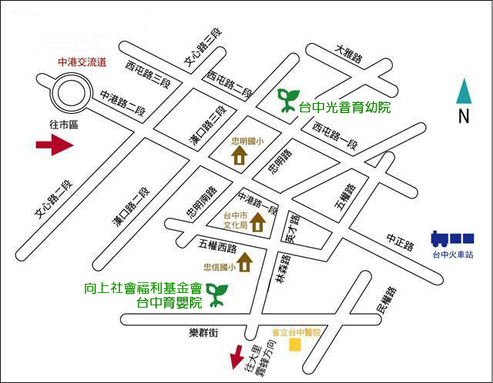
※ 兩院交通資訊 ※
台中育嬰院  (台中市西區樂群街134號) | ★開車者：從高速公路中港交流道下，往市區方向臺灣大道前行，看到英才路右轉接林森路，遇樂群街右轉(約20M紅色磚造建築物)。  ★搭火車或客運至台中車站下車者：  1.可搭乘台中客運71路、75路至林森三民路口下車(林森教會)，步行約莫7分鐘。  2.可搭乘統聯75路至林森三民路口下車(林森教會)，步行約莫7分鐘。
台中光音育幼院  (台中市北區西屯路一段502號) | ★開車者：從高速公路中港交流道下，往市區方向中港路前行，經過忠明國小後，忠明路交叉口紅綠燈左轉，繼續直行至西屯路一段，左轉約100M處即可抵達。  ★搭火車或客運至台中車站下車者：  1.可搭乘台中客運35路，於西屯忠明路口站下車，步行約3分鐘即可抵達。  2.可搭乘統聯客運25路、125路至忠明西屯路口、西屯忠明路口下車，往前直走遇西屯路右轉、直走步行約3分鐘、5分鐘即可抵達。  3.可至第一廣場搭乘仁友客運45路，於西屯忠明路口下車，直走步行約3分鐘即可抵達。

